**Invesco: Hospodářský růst Indie je vynikající, a to v celosvětovém měřítku**

**Indie je jednou z nejvýrazněji rostoucích ekonomik v Asii, a to díky digitální transformaci, silné spotřebě a rostoucímu vývozu. Její ekonomiku podporuje mladá pracovní síla, stále bohatší obyvatelstvo a vládní politika, která přináší renesanci výroby. Země vyniká na globální scéně a v roce 2024 tempo jejího hospodářského růstu překonalo ostatní asijské země.**

„*Očekává se, že růst bude pokračovat. V letech 2025-2029 se předpokládá, že HDP Indie bude tvořit více než 6 %, což z této země udělá jednu z největších a nejrychleji rostoucích ekonomik na světě. Indie se totiž stává příliš velkou na to, aby ji bylo možné ignorovat*,“ vysvětluje Paul Jackson, globální vedoucí výzkumu alokace aktiv společnosti Invesco.

**Graf 1: Indie má nejvyšší míru růstu v Asii**

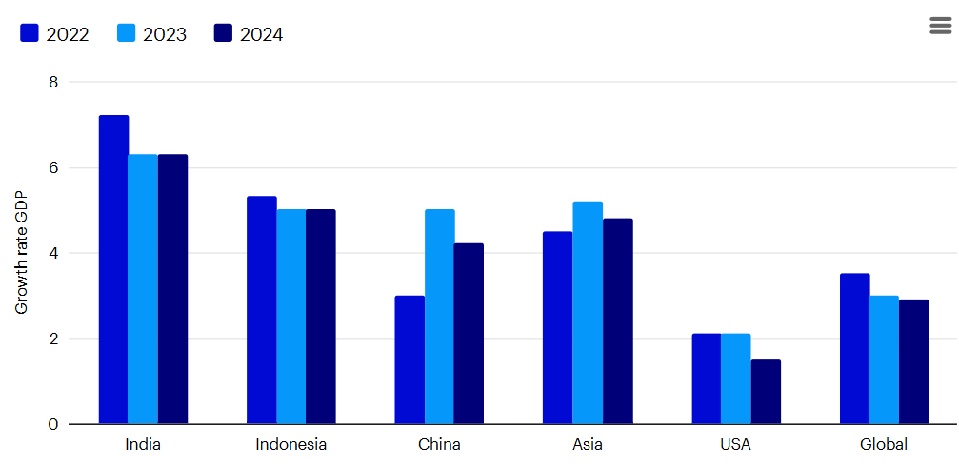

*Zdroj: Mezinárodní měnový fond. HDP: Hrubý domácí produkt 31/12/2023*

Ekonomické ukazatele naznačují, že ekonomika je stabilní. Data o inflaci se pohybují v cílovém pásmu centrální banky a jsou pod kontrolou.

Vysoké zisky podniků vedly ke zvýšení investic, náboru zaměstnanců a výdajů. Zisky drží krok s růstem ekonomiky. Tržní konsensus předpovídá, že růst zisků v letech 2024-2025 bude dvouciferný a bude se pohybovat kolem 14-15 %.

Odvětví, která jsou hnací silou ekonomiky, lze vidět na indexu Nifty 50. Tento index zahrnuje 50 největších akcií na indické burze. Od jeho zavedení v roce 1996 se složky indexu měnily podle toho, jak ekonomika expandovala. Zahrnuje akcie, které se podílejí na digitální transformaci, jako jsou finanční služby, ale také akcie zpracovatelského průmyslu a spotřeby.

**Co tedy stojí za hospodářským růstem Indie?**

Více než 60 % indického HDP pochází z domácí soukromé spotřeby. Očekává se, že do roku 2026 bude mít země třetí největší domácí spotřebitelský trh, který předstihne Německo a Japonsko.

Poptávka po zboží a službách dokonce převyšuje nabídku. Pro společnosti se zlepšuje cenová síla, což vede k silnějšímu růstu zisků.

Oblast má vysoce vzdělanou mladou pracovní sílu, 65 % občanů je mladších 35 let. Ti pomáhají podporovat produktivitu a inovace na trhu práce.

S přibývajícím počtem lidí na pracovním trhu je rostoucí i střední třída. Ta utrácí peníze za prémiové zboží a služby, automobily, volný čas a zábavu.

Jednou z oblastí výdajů, která prudce roste, je cestovní ruch. Předpokládá se, že do roku 2030 bude Indie v pořadí čtvrtý největším zdrojem útrat ve světě, přičemž výdaje na domácí cestovní ruch pravděpodobně vzrostou na více než 170 %.

**Digitální transformace vytváří v ekonomice příležitosti**

Zlepšení digitální finanční infrastruktury v zemi vytvořilo významné příležitosti k růstu v oblasti elektronického obchodu.

V roce 2016 vyvinula Indická národní platební společnost (NPCI) jednotné platební rozhraní (UPI). Jedná se o platební systém, který usnadňuje převody peněz mezi lidmi a obchodníky prostřednictvím mobilní aplikace.

UPI usnadnilo převody plateb mezi dvěma stranami a stalo se zásadní hnací silou elektronického obchodování v zemi. Indie se nyní v této oblasti stala světovým lídrem, přičemž objem digitálních plateb se už v roce 2023 prudce zvýšil na 135 miliard ze 46 miliard v roce 2021.

**Dohody o volném obchodu, kapitálové výdaje a průmyslová politika podporují vývoz**

Celosvětově roste poptávka po produktech vyrobených v Indii. Očekává se, že v nadcházejícím desetiletí se indický vývoz ztrojnásobí, přičemž klíčové jsou vývozy elektroniky, IT a obrana.

K tomuto růstu přispívají dohody o volném obchodu (FTA). Ve srovnání s ostatními rozvíjejícími se trhy má Indie dobré dohody o volném obchodu. Indie má například 13 dohod o volném obchodu, které pomáhají zvýšit konkurenceschopnost jejího zboží na světových trzích tím, že snižují cla a netarifní překážky.

Vládní politika podporuje mezinárodní společnosti, aby v zemi zřizovaly výrobní základny. Patří mezi ně programy Make in India a Production Linked Incentive (PLI).

Kromě toho má i režim pobídek vázaných na produkci (PLI) přilákat investice, přičemž už zvýšil výrobní kapacitu v mnoha odvětvích. Program PLI vedl k výraznému růstu u výroby elektroniky, léčiv a automobilových součástek, což Indii umožnilo růst na základě obchodního vývozu a snížit závislost na dovozu.

Lepší obchodní infrastruktura a příznivé politiky rovněž přilákaly přímé zahraniční investice, což dále podpořilo exportně orientovaná průmyslová odvětví. Společnosti přesunuly své dodavatelské řetězce do Indie a využívají výhod rostoucího počtu kvalifikovaných pracovních sil.

„*Celkově lze říci, že indická ekonomika vychází z nízkého základu a nabízí dostatek příležitostí ke zlepšení. V příštích letech proto očekáváme setrvale vysokou úroveň růstu,“* uzavírá Paul Jackson.

**Varování před riziky**

Hodnota investic a výnosy z nich podléhají výkyvům.

To může být částečně způsobeno změnami směnných kurzů. Investoři nemusí získat zpět celou investovanou částku. Minulá výkonnost není vodítkem pro budoucí výnosy.

**Důležité informace**

Tato tisková zpráva je určena pouze pro odborný tisk. Tento dokument má pouze informativní charakter. Názory a stanoviska vycházejí z aktuálních tržních podmínek a mohou se změnit.

**O společnosti Invesco**

Invesco Asset Management Deutschland GmbH, Invesco Asset Management Österreich - pobočka pobočky Invesco Asset Management Deutschland GmbH- jsou součástí Invesco Ltd.,

společnosti pro správu aktiv se spravovanými aktivy v hodnotě více než 1 593 miliard USD (k 31. říjnu 2021).

V případě jakýchkoli dotazů nebo potřeby dalších informací se obraťte na společnost Invesco Asset Management

Deutschland GmbH, Valentin Jakubow, telefon +49 69 29807-311.

Obsažené informace nepředstavují investiční doporučení ani jiné poradenství.

Prognózy a výhledy trhu uvedené v tomto materiálu jsou subjektivní odhady a předpoklady

vedení fondu nebo jeho zástupců. Mohou se kdykoli změnit bez

předchozího upozornění. Nelze zaručit, že se prognózy uskuteční podle předpokladů.

Vydavatelem těchto informací v České republice je společnost Invesco Asset Management Deutschland GmbH, An der Welle 5, D-60322 Frankfurt nad Mohanem.  
 Red Oak ID: 1958016

**Pro více informací kontaktujte:**

**Eliška Krohová**

**Crest Communications, a.s.**

Ostrovní 126/30

110 00 Praha 1

gsm: + 420 720 406 659

www.crestcom.cz

e-mail: [eliska.krohova@crestcom.cz](mailto:eliska.krohova@crestcom.cz)